申请人：黄少年
地址：410205 长沙市岳麓大道569号湖南工商大学计算机学院
发明人：黄少年 彭永涛
联系人电话:13874913264
邮箱：snhuang@hutb.edu.cn
发明名称：基于意图评论网络的假新闻检测方法
技术领域：本发明涉及假新闻检测领域。特别适用于如今的社交网络，使用到的技术领域包括：LLM应用开发，图神经网络。
摘要：本发明涉及假新闻检测领域，提出了一种融合意图特征的新闻评论网络框架，旨在通过社交网络中的评论数据实现假新闻的自动检测。该框架主要包括三个步骤：首先，通过大语言模型（LLM）模拟虚拟用户，构建一个包含不同属性边的异构评论网络，以捕捉评论之间的关系；其次，将评论的写作意图和传播意图进行拆分与分析，构建意图评论网络（IACN），并将意图特征融合到评论节点中，以增强假新闻检测的准确性；最后，利用动态异构图注意力网络（DHGAT）对构建的意图评论网络进行处理，实现假新闻的检测。该方法创新性地结合了意图特征与基于LLM生成的网络，为假新闻检测提供了一种新的研究思路，旨在提高对虚假信息的识别能力，减少其对社会的负面影响。
主权项：
- 基于意图评论网络的假新闻检测方法，主要包括以下过程：
- 新闻评论网络HG构建：通过大语言模型（Large Language Models, LLM）构建新闻评论网络HG。该网络中的节点代表虚拟读者的评论，边代表评论之间的关系。包括：评论关系、点赞关系、内容相似、意图推理相同。
- 新闻意图评论网络IACN构建：将意图特征融入假新闻检测任务,形成新闻意图评论网络。意图特征包括写作意图和传播意图。利用LLM模拟各行业专家，以专家的知识对新闻的写作意图进行预测。然后，结合第一步构建的新闻评论网络，分析新闻传播中的特征，获取新闻的传播意图。最终，将意图特征与新闻评论网络融合，构建新闻意图评论网络（IACN）。
（3）建立动态异构图注意力网络（Dynamic Heterogeneous Attention Network DHGAT），以自适应方式选择评论关系并学习注意力权重，从而检测新闻的真实性。整体流程如图所示。
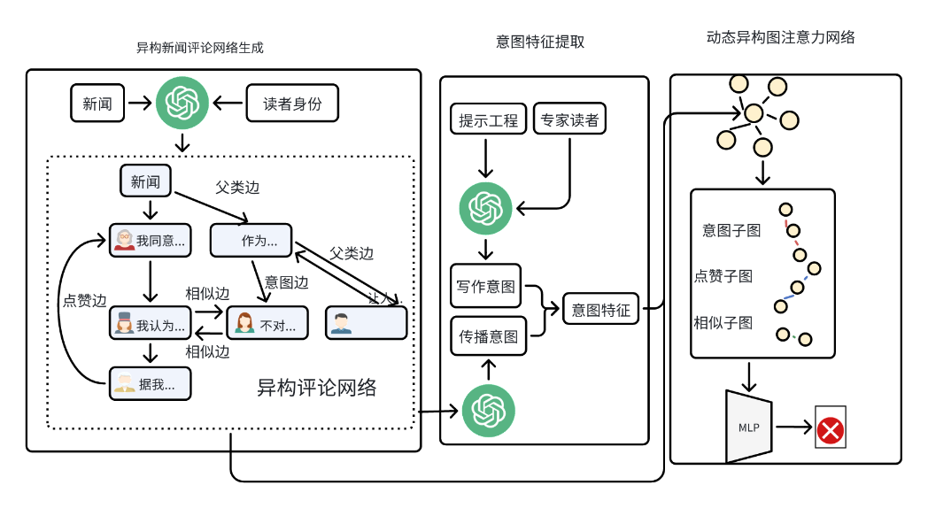
- 根据权利要求1所述的新闻评论网络HG的构建，其中步骤(1)按如下过程执行：
网络拓扑构建
定义N为新闻实体，r表示读者实体Reader表示读者集合，P表示普通读者特征向量空间，N包含text、intent属性，r只包含text属性，特征向量维度包括性别、年龄、收入水平及政治倾向等社会人口学属性。采用随机采样函数为每个用户ri∈R分配特征向量pi∈P,其中i∈1,2,...,R。采用两种网络拓扑构建策略：直接阅读路径和间接交互路径。设定控制参数ratio=0.6∈0,1，通过均匀分布随机变量r~Uniform(0,1)进行路径选择：
- 当时r<ration时，采用直接阅读路径。该路径为用户-新闻二分图结构，通过预训练的语言模型Qwen2-72b-instruct模拟用户阅读过程。具体而言，模型接收用户特征向量pi与新闻内容N作为输入，输出读者评论text，其中包含原始回复内容t，新闻传播意图的揣测Is,情感倾向emotional,对新闻的质疑等。此读者评论表示用户对新闻内容的认知与情感倾向。
text=SimulateUserReadingResponse(Qwen,N,Pi)
其中，SimulateUserReadingResponse表示模拟用户行为的函数。
- 当r≥ration时，采用间接交互路径。此路径引入链式传播机制，基于用户浏览行为构建多跳网络。每个读者节点ri关联一个前序节点链Li=ri1,ri2,...,rik，其中k表示链式长度,前序节点rj由树形平衡策略决定。在读者评论生成过程中，系统同步检索并整合L的历史交互记录与新闻共同构建上下文。从而生成更符合真实情况下的读者评论text。
rj=min⁡(β∙H+(1-β)∙W)
其中H代表节点的高度W代表节点的宽度。β代表评分系数。
text=SimulateUserReadingResponse(Qwen,N,Pi,summary(Li))
参数ratio实现了网络生成策略的动态平衡，其中直接路径侧重内容驱动的认知模拟，间接路径强调社会影响的传播效应。
边分类
在新闻评论网络HG中，边被定义为以下四类：评论边EF，传播意图边EI，相似边ES，点赞边EA。各类边分别从节点生成路径、读者对新闻传播意图的揣测、文本语义相似性以及读者互动行为四个维度刻画r间的关联关系。
评论边EF依赖于网络节点的生成方式。若新节点是通过直接阅读路径生成，则其父节点为对应的新闻源节点N，即建立一条从该读者节点ri到新闻节点$N$的边<ri,N>。若新节点是通过链式传播机制生成，则其父节点为其前序节点rj，即建立一条从当前节点ri指向前序节点rj的有向边<rj,ri>。此类连接方式有助于刻画信息传播的溯源路径与用户之间的间接影响链条。

传播意图边EI的建立基于读者对新闻的传播意图Is。提取两个读者评论text1和text2的Is。如果新闻归类为相同的传播意图，则构建他们之间的传播意图边。定义意图集合为：I=“信息共享”,“社交”,“政治宣传”,“利益宣传”,“制造混乱或舆论风暴”,“情感宣泄”,“谣言传播”，传播意图边是为了表明二者对该新闻存在相似的认知视角，具备潜在的交互价值。
Is=ExtractSpreadingIntent（text)
EIij=1if Ii==Ij0else
相似边$E_{s}$用于衡量读者评论text的相似性。当不同的读者有类似表达时，彼此的评论有更多值得学习的地方。在此使用了TF_IDF余弦相似度C，通过量化词语的重要性并比较文本向量的相似性，实现对文本内容的有效分析。将文档转化为TF-IDF加权的向量后，向量间的余弦值越接近1，说明文档内容越相似；越接近0则表示相关性较低。通过统计特征过滤常见词（如“的”“是”），保留能代表文档主题的关键词，并利用向量空间模型实现高效的内容匹配。如果C>0.5，会在这两条评论节点之间构建一条$E_{s}$。（r节点文本属性）
CosineSimilarity=texti•textjtextitextj
ESij=1if Cosine Similarity(ri,rj)>0.50else
点赞边$E_{A}$进一步模拟用户在网络中的互动行为，引入点赞边。在用户浏览过程中，若某一节点ri表达对另一节点rj的text支持或认同，两者之间建立一条点赞边<ri,rj>。这种点赞行为不仅反映了用户之间的态度一致性，也有助于揭示节点间潜在的情感共鸣和社会影响力结构。通过多跳网络建模，点赞边能够进一步丰富节点的上下文特征，提升后续任务的效果。
EAij=1if GenerateLikeBehavior(ri,rj)=true0else
③HG评论网络构建
异构边索引集合ε=EF,EI,ES,EA，其中每个子集对应一种特定类型的边关系（如评论边、传播意图边、相似边、点赞边），共同构成4个子图结构。其中，评论网络HG（V，E，R）的定义如下
HG（V,E,R)=R={'评论','意图','相似','点赞'}V={N,Reader}andV=nE⊆{(vi,vj,eε)vi,vj∈V,ε∈R} （5）

- VFVIVsVa

- ←

p~U0,1

- 根据权利要求1所述的基于意图评论网络的假新闻检测方法，其中步骤(2)按如下过程执行：

为深入解析新闻文本中所承载的多维意图结构，本文将意图划分为两个主要维度：写作意图$I_{t}$与传播意图$I_{s}$。这两个维度分别反映了作者在文本生成阶段的主观目的以及信息在网络传播过程中读者的意图揣测。为更好刻画写作意图It，构建了一个由多个专业领域组成的专家读者集合E=e1,e2,...,en，具体包括以下七个领域：新闻评论专家、心理学专家、社会学专家、媒体伦理专家、语言学专家、法律学专家、数据科学家，每个专家ei对应一个特定的知识领域Di，其专业能力通过该领域的知识库Ki进行建模。在此基础上，我们采用具有相应领域微调的预训练语言模型作为模拟专家行为的代理。通过设计，我们选取了三个维度来体现写作意图意图It，分别是<信念B、欲望D、计划P>。其中信念意图表示新闻的主要目标是否是为了说服读者相信某个观点。欲望意图表示新闻是否试图激发读者对某件事情的渴望或厌恶。计划意图表明新闻是否试图影响读者的行为或让他们采取某些特定的行为。通过对每位专家模型设置一组特定的二分类问题（如“是否意图影响他人观点”），实现对上述三类子意图维度的识别与量化。

最后，系统汇总所有专家模型输出的意图预测结果，并根据各领域专家的专业相关性设定加权系数ωi，对意图预测值进行加权求和，得到最终的写作意图表示：

It=i=1nωi⋅PredictExpertWritingIntent(N,ei,Di,Ki)

B=InferBelief(N,ei,Di,Ki)

D=DetermineDesire(N,ei,Di,Ki)

P=PlanWriting(N,ei,Di,Ki)

PredictExpertWritingIntent(N,ei,Di,Ki)=(B,D,P)
其中,PredictExpertWritingIntent()是主函数，表示第i位专家模型对新闻文本N的意图预测，通过预训练模型给出判断，权重ωi反映该专家在当前任务中的相对重要性。
在分析新闻评论网络中读者之间的互动行为基础上，本文进一步定义传播意图$I_{s}$，用以刻画用户在参与信息扩散过程中所表现出的立场倾向与交互特征。具体而言，我们构建了一个基于评论序列的动态图结构HG，该图不仅保留原始新闻评论的文本信息，还整合了用户间的多模态互动行为，包括点赞、回复、转发等社交反馈机制。例如，用户A对用户B评论的点赞或回复行为被编码为图中相应的边关系，从而形成具有上下文依赖性的评论传播路径。
在此基础上，我们将构建好的图结构HG与新闻文本一同输入大型语言模型（Large Language Model, LLM），通过其强大的语义理解和上下文建模能力，挖掘评论序列中隐含的用户立场演变、情绪波动以及观点演化趋势。LLM的输出用于生成传播意图表示向量$I_{s}$，其形式化定义如下：
I_{s}=get_Intent(LLM,HG） （6）
最后，通过给新闻节点加入意图特征跟新闻传播特征，形成最终的意图评论网络IHG
N.intent=(It,Is)
意图评论网络IHG的构建算法如下所示。
算法 1 意图评论网络构建
数据：新闻节点N，读者节点r，节点数量n，读者特征空间P，前序节点rj,前序节点链L,评论边VF，意图边VI，相似边Vs，点赞边Va
输出：意图评论网络IHG
V = [N]
E = []
L = [N]
H表示节点高度
W表示节点宽度
1: for i=1,...,n do
2: Reader←P
3: ifP~U(0,1)<=α
4: text=SimulateUserReadingResponse(Qwen,N,Pi)
5: r.text=text
6: f=N
7: else
8: rj=min⁡(β∙H+(1-β)∙W)
9: text=SimulateUserReadingResponse(Qwen,N,Pi,summary(Li))
10: f=rj
11:
12: V.append(r)
13: E.append((r,f,"father")) // 添加评论边
14: L.append(f)
15: Update H and W
16: // 边生成阶段
17: for each node v in V do
18: // 意图边生成
19: if ExtractSpreadingIntentr.text==ExtractSpreadingIntentv.text then
20: E.append((r, v, "intent"))
21:
22: // 相似边生成
23: if Cosine Similarity(ri,rj)>0.5 then
24: E.append((r, v, "similar"))
25:
26: // 点赞边生成
27: if GenerateLikeBehavior(ri,rj) then
28: E.append((r, v, "like"))
29: end for
30: end for
31: //新闻节点添加写作意图和传播意图

32: It=i=1nωi⋅PredictExpertWritingIntent(N,ei,Di,Ki)

33: Is=get_Intent(LLM,HG)
34: N.intent=(It,Is)
35: Return IHG

3、根据权利要求1所述的基于意图评论网络的假新闻检测方法，其中步骤(3)按如下过程执行：
尽管当前的异构图神经网络已广泛采用多级注意力机制或多权重矩阵策略，以捕捉并区分不同类型邻域对节点表示的影响，但这些方法仍存在一个关键局限性：它们通常假设同一层中所有节点对邻域类型的需求是统一的，从而忽略了不同节点在信息聚合过程中可能具有的个性化邻域需求。
具体而言，在异构图中，两个节点Vi和Vj虽处于同一网络层级，但其有效的邻域类型可能是不同的；甚至对于单个节点V，在不同的模型层次中也可能需要依赖不同类型的邻域信息来进行表征更新。然而，现有GNN架构缺乏对消息传递过程进行细粒度调节的能力，难以满足这种个性化的邻域选择需求。为解决这一问题，理想的建模方式应允许每一层中的每个节点根据其当前状态，自主决定从哪些类型的邻域中提取信息，并用于更新其嵌入表示。因此，本研究提出了动态异构图注意力网络（Dynamic Heterogeneous Graph Attention Network, DHGAT）实现假新闻检测。
动态异构图注意力网络DHGAT总共设有三个层级，分别是文本嵌入层、GNN层、分类层。
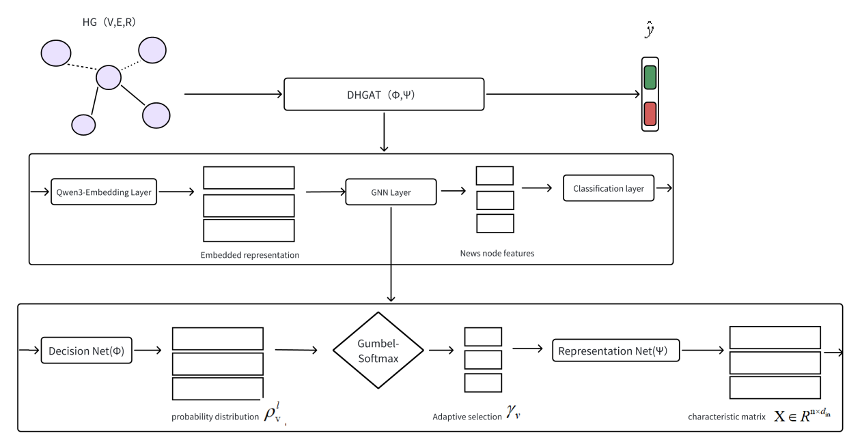文本嵌入层
本网络中，采用预训练的语言模型Qwen3-Embedding作为文本特征提取的核心模块。该模型通过大规模语料库的无监督预训练与监督微调相结合的方式，能够将离散文本序列映射为连续且具有语义关联的低维向量空间表示。具体而言，输入评论网咯，获取每个节点的文本表示（新闻节点获取新闻文本，读者节点获取读者评论）Text=[t_{1,}t₂,...,t_{n}],首先通过OpenAI API进行标准化编码，随后被输入到Qwen3-Embedding的嵌入层中，生成初始语义特征矩阵​S∈Rn⋅ds其中n为节点数量，为初始语义维度.
$$S=[Embed\left(t_{1}\right),Embed\left(t_{2}\right),...,Embed\left(t_{n}\right)]$$
并将写作意图It与传播意图Is进行向量化拼接，融合为意图特征$I$，提取新闻文本的特征表示并于I进行融合，得到语义特征表示$S_{N}^{I}$，最后更新初始语特征矩阵和新闻意图矩阵形成意图评论特征矩阵X∈Rn×din。最后，将写作意图It与传播意图Is进行拼接，形成融合意图特征的节点表示向量，
$$I=\left[{Embed(I}_{t});Embed(I_{s})\right]$$
$$S_{N}^{I}=\left[I;Embed(N)\right]$$
$$X=Concat(S_{N}^{I},S)$$

最终，将意图评论特征矩阵作为嵌入层的输出，用于后续的工作。
GNN层
由两个基于改进型图注意力网络的模块协同构成：决策网络（Decision Network,Φ）与 特征网络（Feature Network, Ψ）。在训练过程中，决策网络 Φ 学习确定每个节点的最佳邻域类型，而表示网络 Ψ 学习最佳权重，以根据每个节点的最佳邻域类型更新节点嵌入。最后选用融合了意图特征和评论特征的新闻节点做最终的分类。
决策网络Φ的核心功能是为每个节点v动态选择最优邻域类型。具体而言：将嵌入层提供的节点特征矩阵X∈Rn×din，其中n为节点总数，din为输入特征维度输入决策网络，Φ对于图中的每个节点v，首先获取它的前一层特征表示hvl-1以及它的邻居节点u的表示集合hul-1u∈Nd(v)。
Nd(v)={u(v,u,etype=d)∈HG,d∈ε}
这里的Nd(v)是根据特定邻域类型d定义的节点v的所有邻居节点集合。e是领域集合，将v和它的邻居节点u,通过GATv2计算出注意力系数αvu，表示节点v对其邻居节点u的“关注程度”。这个值是通过对节点v和u的特征进行某种形式的线性变换后，应用激活函数（如LeakyReLU），并通过softmax函数归一化得到的。具体来说，它反映了在更新节点v的特征时，邻居节点u的信息的重要性。
αvu=exp(LeakyReLU(aTWhvWhu))k∈Nd(v)exp(LeakyReLU(aTWhvWhu))
其中W是一个线性变换矩阵，a是注意力参数向量，||是拼接操作。接着根据注意力系数对邻居表示进行加权求和：
hneighbor=u∈Nd(v)αvu⋅hul-1
拼接节点自身和邻居表示，将节点自身表示hvl-1和hneighbor拼接，形成MLP的输入。MLP通过多层全连接网络和激活函数对输入特征进行处理，并在最后一层将中间特征映射到领域类型的概率分布ρvl。
ρvl=MLP（hvl-1hneighbor)
自适应决策机制
通过上文获取了概率分布，然后确定领域选择。如果直接使用argmax作为决策，模型会过早地固定邻域类型选择策略，缺乏探索性。这可能导致模型陷入局部最优（例如只关注某个邻域类型，而忽略其他可能更重要的信息）。为了解决这一问题，研究者们提出了多种梯度估计方法，其中 Gumbel-Softmax（也称为 Gumbel-Softmax Trick 或 Concrete Distribution）因其简洁性和有效性而受到广泛关注。
γv=exp((ρv+gv)/τ)v=1nexp((ρv+gv)/τ)
其中γv (one-hot)表示自适应的选择。τ表示温度，g代表Gumbel噪声。
在Gumbel-Softmax的基础上，引入了温度退火策略来动态调整温度参数τ。具体而言，在训练阶段，τ作为一个自适应参数，通过温度退火机制逐步调整；而在验证或测试阶段，τ0被固定为5以确保模型的稳定性。为了控制退火过程的速率，我们引入超参数α（代码中设置为0.01），该参数决定了温度退火的渐进性。这一设计使得模型在训练初期能够保持较高的随机性（即“软化”状态），从而促进探索；随着训练的进行，温度逐渐降低，模型逐渐趋向于确定性决策（即“硬化”状态），最终实现从探索到收敛的平滑过渡。
τi=τo⋅e-t
特征网络Ψ：对于特征矩阵X∈Rn×din中的所有节点v，决策网络Φ都输出了邻域选择结果γv，接着对X用GATv2进行特征加权求和。先通过特征变换，将节点特征映射到高维空间，增强表达能力。
X(l)=LeakyReLU(W(l)X(l))
其中W（l)代表第l层可学习权重矩阵，X(l)代表强化后的特征矩阵，将v和它的邻居节点用GATv2计算出注意力系数αvu，表示节点v对其邻居节点u的“关注程度”。这个值是通过对节点v和u的特征进行某种形式的线性变换后，应用激活函数（如LeakyReLU），并通过softmax函数归一化得到的。具体来说，它反映了在更新节点v的特征时，邻居节点u的信息的重要性。

αvu=exp(LeakyReLU(aTWhvWhu))k∈Nd(v)exp(LeakyReLU(aTWhvWhu))
最后根据注意力系数αvu和邻域选择结果γv更新节点v的特征表示。
hv(l)=σ(αvuhneighbor(l-1)γv(l-1))
其中，节点v包含自环边，保留节点v的特征，σ代表ReLU激活函数。
在完成特征网络Ψ的节点特征融合后，得到整个DHGAT的输出：特征矩阵X(out)∈RN×dout其中的hN(out)为新闻节点特征表示。
分类层
通过特征融合与非线性映射，将图神经网络（GNN）提取的融合了丰富特征的新闻节点N，并通过参数化的线性变换与激活函数，逐步抽象出高维判别特征，最终输出类别概率分布。具体而言，通过一个线性层将新闻节点特征表示映射到512维度，在通过ReLU激活函数进行激活，在通过Dropout正则化机制随机丢弃部分激活值，最后映射至辨别性二维空间，从而为新闻真实性的二分类任务（真/假）提供决策边界。分类层的前向传播过程可形式化为：
MLP(hN(out))=Softmax(W2⋅Dropout(ReLU(W1⋅hN(out)+b1))+b2)
其中W为权重矩阵，b为偏置项。

可解释性增强：
为了提高假新闻检测模型的透明度和可信度，引入SHAP值来进行特征重要性分析。通过可解释性增强，可以得知新闻的文本特征、写作意图特征、传播意图特征、评论特征对预测结果的影响程度。通过这种方式，能识别出哪些特征在区分真实与虚假新闻中起到了最关键的作用，还能提供一种局部解释机制，帮助理解单个预测背后的逻辑。
θi=S⊆F/iS！(F-S-1)!F!fx(S∪i)-fx(S)
其中S代表不包含特征i的任意特征子集，fx(S)表示仅使用特征子集S时模型的预测值，分数S！F-S-1！F！被称为权重因子，确保每个特征组合被公平的考虑。得到每一个特征的θi，并为新闻真实性分类做出解释。
例如Weibo21数据集中的一条新闻：【央视曝光：投资85亿！贵阳30000套保障房竟闲置！】国家审计署近日公布了一个惊人的数据：贵州贵阳市，3万套保障房竟一直闲置！记者发现，一些小区房子虽已建好，但是水、电等还不能入户。这些保障房项目共涉及投85.43亿元，可因为不完善配套设施，老百姓有房却迟迟住不进...http://t.cn/RUuaO20"该新闻最终被分类为假新闻（0）。
大模型可解释内容：各SHAP值：文本特征+0.2，写作意图特征+0.35，传播意图特征+0.15，评论特征0.10，最关键的因素是写作意图，意图“引用权威但缺乏具体来源”（+0.35），这类手法常用于伪装成权威报道以欺骗读者；其次是标题中的夸张数字和情绪化表达（+0.2），这种写法容易激发公众愤怒或关注，是虚假信息常见的传播策略。综合考虑分类为假新闻。

